ФЕДЕРАЛЬНОЕ ГОСУДАРСТВЕННОЕ АВТОНОМНОЕ ОБРАЗОВАТЕЛЬНОЕ УЧРЕЖДЕНИЕ ВЫСШЕГО ОБРАЗОВАНИЯ
«РОССИЙСКИЙ УНИВЕРСИТЕТ ТРАНСПОРТА»
(РУТ (МИИТ))

Институт транспортной техники и систем управления
Кафедра «Управление и защита информации»

ОТЧЁТ
О ЛАБОРАТОРНОЙ РАБОТЕ №2
По дисциплине «Основы построения защищенных баз данных»
ВАРИАНТ 13

Выполнил: ст. гр. ТКИ-441
Фамилия Порхун Д.Д.
Проверил: к.т.н., доц. Васильева М. А.

Москва 2024

Цель работы
Выполнить вторую лабораторную работу, Изучить операторы SQL диалекта PostgresPro, необходимые для группировки и обобщения данных. Научиться создавать запросы с агрегатными функциями. Подготовить отчет, выполненный согласно требованиям ГОСТ 7.32−2017.

РЕЗУЛЬТАТЫ ВЫПОЛНЕННОЙ РАБОТЫ
Задание 1
- Формулировка задания:
Найти среднюю стоимость (StandardCost) из таблицы ProductCostHistory.
- Текст скрипта:
select avg("StandardCost") from "Production"."ProductCostHistory";

- Результат выполнения скрипта:
Результат выполнения скрипта представлен ниже (Рисунок 1).

Рисунок 1 − Результат выполнения первого задания

Задание 2
- Формулировка задания:
Найти пароли, начинающиеся с I или i, из таблицы Person.Password.
- Текст скрипта:
select "PasswordSalt" from "Person"."Password" where "PasswordSalt" LIKE 'I%' or "PasswordSalt" LIKE 'i%'
- Результат выполнения скрипта:
Результат выполнения скрипта представлен ниже (Рисунок 2).
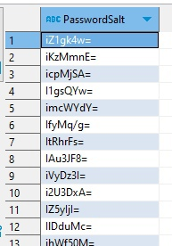
Рисунок 2 − Результат выполнения второго задания

Задание 3
- Формулировка задания:
Найти сумму часов выходных для разных полов из таблицы HumanResources.Employee.
- Текст скрипта:
SELECT SUM(CASE WHEN "Gender" = 'M' THEN "SickLeaveHours" ELSE 0 END) AS "SumTimeMale", SUM(CASE WHEN "Gender" = 'F' THEN "SickLeaveHours" ELSE 0 END) AS "SumTimeFemale"
FROM "HumanResources"."Employee";

- Результат выполнения скрипта:
Результат выполнения скрипта представлен ниже (Рисунок 3).
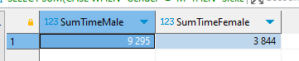
Рисунок 3 − Результат выполнения второго задания

Задание 4
- Формулировка задания:
Показать города, основываюсь на таблице Person.Address, где количество заказов было больше 10 (из выборки исключить пустые поля).
- Текст скрипта:
SELECT "City" , COUNT("StateProvinceID") FROM "Person"."Address"
WHERE "StateProvinceID" IS NOT NULL
GROUP by "City"
having COUNT("StateProvinceID") > 10;

- Результат выполнения скрипта:
Результат выполнения скрипта представлен ниже (Рисунок 4).
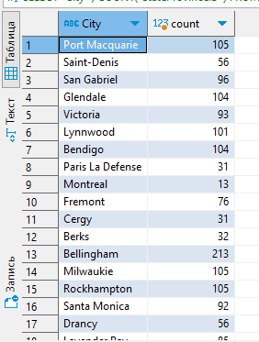
Рисунок 4 − Результат выполнения второго задания

Задание 5
- Формулировка задания:
Вывести Color, Class и максимальную цену товара ListPrice для каждого цвета Color с разными классами Class, предусмотреть вывод максимальной цены ListPrice для всех Color у различных Class из таблицы Production.Product (Использовать ROOLUP).
- Текст скрипта:
SELECT "Color", "Class", MAX("ListPrice") AS "MaxPrice"
FROM "Production"."Product"
GROUP BY ROLLUP("Color", "Class")
ORDER BY "Color", "Class"

- Результат выполнения скрипта:
Результат выполнения скрипта представлен ниже (Рисунок 5).
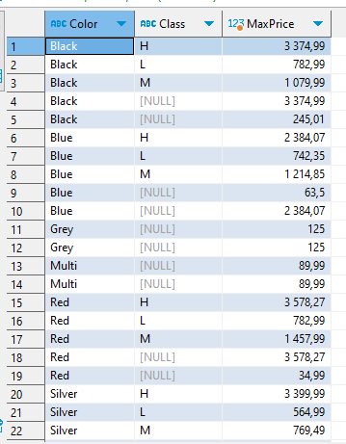
Рисунок 5 − Результат выполнения второго задания

Задание 6
- Формулировка задания:
Изменить запрос п.5 использовать CUBE. Отделить строки, созданные с помощью агрегатных функций от строк из фактической таблицы.
- Текст скрипта:
SELECT "Color", "Class", MAX("ListPrice") AS MaxPrice, GROUPING("Color", "Class") AS grouping
FROM "Production"."Product"
GROUP BY CUBE ("Color", "Class");
- Результат выполнения скрипта:
Результат выполнения скрипта представлен ниже (Рисунок 6).
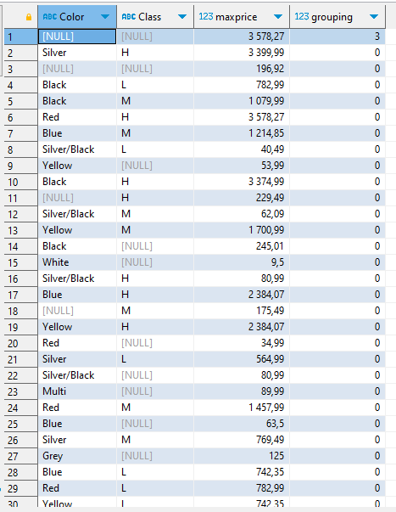
Рисунок 6 − Результат выполнения второго задания

Задание 7
- Формулировка задания:
Изменить запрос п.5 использовать GROUPING SETS. Отделить строки, созданные с помощью агрегатных функций от строк из фактической таблицы.
- Текст скрипта:
SELECT "Color", "Class", MAX("ListPrice") AS MaxPrice, GROUPING("Color", "Class") AS grouping
FROM "Production"."Product"
GROUP BY GROUPING SETS (("Color"), ("Class"), ());
- Результат выполнения скрипта:
Результат выполнения скрипта представлен ниже (Рисунок 7).
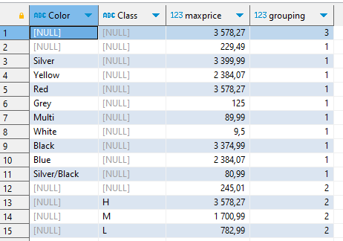
Рисунок 7 − Результат выполнения второго задания

Отметка о выполнении лабораторной работы в веб-хостинге GitHub
Подтверждение о правильно выполненной работе представлено ниже (Рисунок 8).
Рисунок 8 − Подтверждение о правильно выполненной работе

статистические функции

